Муниципальное бюджетное общеобразовательное учреждение города Кургана "Гимназия №27"
СПРАВКА
об участии гимназии во Всероссийской олимпиаде школьников

I этап (школьный) Всероссийской олимпиады школьников прошел с 1.10 по 25.10 2012 года.
В таблице представлены данные о количестве участников и результатах школьного этапа.
Предмет | Классы | Кол-во участников | Кол-во победителей и призеров (% от кол-ва участников) | Кол-во участников, набравших максимально кол-во баллов
физкультура | 7-11 | 32 | 18 (56%) | -
математика | 5-11 | 82 | 36 (44%) | 1
математика (4 кл.) | 4 |  | 3 (20%)
биология | 6 | 68 | 21 (31%) | 9
экология | 10-11 | 24 | 3 (13%) | 0
английский язык | 5 | 71 | 21 (30%) | 7
немецкий язык | 5-11 | 15 | 14 (93%) | 6
французский язык | 5-9 | 10 | 4 (40%) | 4
физика | 8-11 | 32 | 12 (38%) | 9
обществознание | 8-11 |  | 6
право | 9, 11 |  | 6
литература | 5-11 | 79 | 21 (27%) | 0
русский язык | 5-11 | 95 | 21 (22%) | 0
русский язык (4 кл.) | 4 |  | 3 (20%)
история | 7-8 | 20 | 15 (75%) | 2
география | 7-11 | 42 | 17 (40%) | 0
информатика | 9-11 | 3 | 3 (100%) | 0
химия | 9-11 | 20 | 6 (30%) | 0
музыка | 5-7 | 27 | 9 (33%) | 3
ОБЖ | 11 | 5 | 3 (60%) | 2
ВСЕГО |  | не менее 667 | 242

II этап (городской) этап Всероссийской олимпиады школьников прошел с 15.11.12 по 11.12.12 года.
В городской олимпиаде приняли участие 175 гимназистов, призеров и победителей 61 человек, из них победителей 8 человек. В таблице представлены данные о результатах городского этапа (призеры и победители).
№№ | Ф.и.о. участника | Класс | Предмет | Учитель | Результат участия
1 | Черепанова Алина Сергеевна | 8А | Физ-ра | Кондратьев Александр Анатольевич | 7
2 | Кукушкина Мария Александровна | 9А | Физ-ра | Кондратьев Александр Анатольевич | 11
3 | Моношкова Юлия Андреевна | 11Б | Физ-ра | Бакланова Ольга Александровна | 6
4 | Нелюбин Никита Андреевич | 8В | Физ-ра | Кондратьев Александр Анатольевич | 2
5 | Скоков Павел Дмитриевич | 11Б | Физ-ра | Изотов Василий Васильевич | 10
6 | Харламов Данил Олегович | 7 | матем. | Полянская Алла Викторовна | 1
7 | Чуприна Валерия Гавриловна | 7 | матем. | Полянская Алла Викторовна | 7
8 | Ширяев Николай Викторович | 8 | матем. | Теплоухова Лариса Васильевна | 10
9 | Казанцева Дарья Витальевна | 8 | матем. | Теплоухова Лариса Васильевна | 4
10 | Рубцова Анастасия Сергеевна | 9 | матем. | Арефьева Ольга Владимировна | 1
11 | Каратаева Анна Сергеевна | 10 | матем. | Егорова Елена Ивановна | 8
12 | Елисеева Ульяна Владимировна | 10 | матем. | Егорова Елена Ивановна | 5
13 | Чебыкина Юлия Владимировна | 11 В | Биолог. | Пленкина Марина Петровна | 8
14 | Еговцева Светлана Олеговна | 11 В | Биолог. | Пленкина Марина Петровна | 9
15 | Дьяков Александ Александрович | 9Б | Биолог. | Пленкина Марина Петровна | 10
16 | Селезнева Алина Станиславовна | 8 А | Биолог. | Пленкина Марина Петровна | 4
17 | Яковлева Елизавета Анатольевна | 8А | Биолог. | Пленкина Марина Петровна | 4
18 | Волков Константин Валерьевич | 10 В | Биолог. | Пленкина Марина Петровна | 8
19 | Боровичков Илья Александрович | 10 В | Биолог. | Пленкина Марина Петровна | 2
20 | Зыкова Алена Алексеевна | 11 | Право | Кульбацкий Виктор Васильевич | 8
21 | Мазалов Илья Алексеевич | 9 | История | Сажина Наталья Сергеевна | 7
22 | Коротовских Юрий Владимирович | 10 | История | Крашенинников Вадим Анатольевич | 2
23 | Подъянов Антон Евгеньевич | 10 | История | Крашенинников Вадим Анатольевич | 3
24 | Головина Мария Юрьевна | 11 | История | Крашенинников Вадим Анатольевич | 3
25 | Герасимов Андрей Сергеевич | 9 | Физика | Нестерова Людмила Леонидовна | 5
26 | Рубцова Анастасия Сергеевна | 9 | Физика | Нестерова Людмила Леонидовна | 1
27 | Филиппов Роман Константинович | 9 | Физика | Нестерова Людмила Леонидовна | 8
28 | Елисеева Ульяна Владимировна | 10 | Физика | Нестерова Людмила Леонидовна | 4
29 | Маркаков Дмитрий Евгеньевич | 11 | Физика | Нестерова Людмила Леонидовна | 6
30 | Яковлева Елизавета Анатольевна | 8 | Геогр. | Сонина Нелля Николаевна | 2
31 | Ханин Владимир Юрьевич | 9 | Геогр. | Сонина Нелля Николаевна | 5
32 | Подъянов Антон Евгеньевич | 10 | Геогр. | Сонина Нелля Николаевна | 7
33 | Пасичник Елизавета Викторовна | 8 А | Литерат. | Усольцева Татьяна Ивановна | 4
34 | Ширяев Николай Викторович | 8 А | Литерат. | Усольцева Татьяна Ивановна | 5
35 | Герасимова Полина Сергеевна | 9 В | Литерат. | Усольцева Татьяна Ивановна | 5
36 | Грачева Полина Сергеевна | 10Б | Литерат. | Медовикова Лариса Николаевна | 3
37 | Щур Мария Вячеславовна | 10Б | Литерат. | Медовикова Лариса Николаевна | 1
38 | Головина Мария Юрьевна | 11 Б | Литерат. | Самарина Лариса Петровна | 5
39 | Елисеева Василиса Владимировна | 11 Б | Литерат. | Самарина Лариса Петровна | 4
40 | Борисенко Анна Тимофеевна | 7 В | Русск. | Самарина Лариса Петровна | 8
41 | Пасичник Елизавета Викторовна | 8 А | Русск. | Усольцева Татьяна Ивановна | 8
42 | Ширяев Николай Викторович | 8 А | Русск. | Усольцева Татьяна Ивановна | 2
43 | Яковлева Елизавета Анатольевна | 8 А | Русск. | Усольцева Татьяна Ивановна | 4
44 | Герасимова Полина Сергеевна | 9 В | Русск. | Усольцева Татьяна Ивановна | 7
45 | Головина Мария Юрьевна | 11 Б | Русск. | Самарина Лариса Петровна | 2
46 | Плотникова Екатерина Андреевна | 9 | Обществ. | Кульбацкий Виктор Васильевич | 5
47 | Парунина Анастасия Александровна | 11 | Обществ. | Кульбацкий Виктор Васильевич | 14
48 | Паталаха Михаил Сергеевич | 11 | информ. | Мигунова Маргарита Сергеевна | 4
49 | Еманова Алена Игоревна | 11В | Эколог. | Пленкина Марина Петровна | 4
50 | Титников Григорий Сергеевич | 7 | ин. яз. | Курганова Людмила Александровна | 5
51 | Макарова Надежда Сергеевна | 8 | ин. яз. | Афанасьева Татьяна Викторовна | 7
52 | Соболева Арина Евгеньевна | 8 | ин. яз. | Афанасьева Татьяна Викторовна | 5
53 | Кичигина Татьяна Сергеевна | 10 | ин. яз. | Афанасьева Татьяна Викторовна | 10
54 | Елисеева Василиса Владимировна | 11 | ин. яз. | Шупик Татьяна Александровна | 8
55 | Каськов Матвей Родионович | 7 | ин. яз. | Сырвачева Наталья Ивановна | 2
56 | Мамлеев Глеб Вячеславович | 8 | ин. яз. | Сырвачева Наталья Ивановна | 1
57 | Кожевникова Анна Павловна | 10 | ин. яз. | Сырвачева Наталья Ивановна | 1
58 | Беличева Елизавета Максимовна | 9 | ин. яз. | Лаптева Татьяна Анатольевна | 2
59 | Белослудцев Дмитрий Валерьевич | 6 | ин. яз. | Лаптева Татьяна Анатольевна | 1
60 | Грачева Полина Сергеевна | 10 | ин. яз. | Лаптева Татьяна Анатольевна | 1
61 | Катаева Дарья Андреевна | 7А | музыка | Гутая Ирина Борисовна | 2

II этап (областной) этап Всероссийской олимпиады школьников прошел с 11.01.13 по 02.02.13 года.
В областной олимпиаде приняли участие 33 человека. Из них призеров и победителей 12, в том числе победитель 1 человек.
В таблице представлены результаты областной олимпиады (призеры и победители).
№ п/п | Ф.И.О. участника | Предмет | Класс | Ф.и.о. учителя | Результат
1 | Еманова Алена Игоревна | Экология | 11 | Пленкина М.П. | 1
2 | Коротовских Юрий Владимирович | История | 10 | Крашенинников В.А. | 2
3 | Рубцова Анастасия Сергеевна | Физика | 9 | Нестерова Л.Л. | 2
4 | Головина Мария Юрьевна | Русский | 11 | Самарина Л.П. | 3
5 | Головина Мария Юрьевна | История | 11 | Крашенинников В.А. | 3
6 | Щур Мария Вячеславовна | Литература | 10 | Медовикова Л.Н. | 3
7 | Елисеева Василиса Владимировна | Литература | 11 | Самарина Л.П. | 3
8 | Подъянов Антон Евгеньевич | История | 10 | Крашенинников В.А. | 4
9 | Рубцова Анастасия Сергеевна | Математика | 9 | Арефьева О.В. | 4
10 | Герасимова Полина Сергеевна | Литература | 9 | Усольцева Т.И. | 5
11 | Боровичков Илья Александрович | биология | 10 | Пленкина М.П. | 6
12 | Елисеева Василиса Владимировна | Английский | 11 | Шупик Т.А. | 7

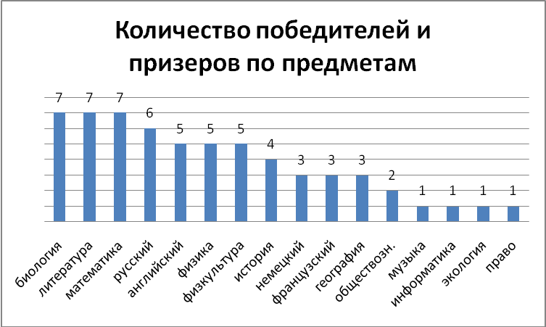

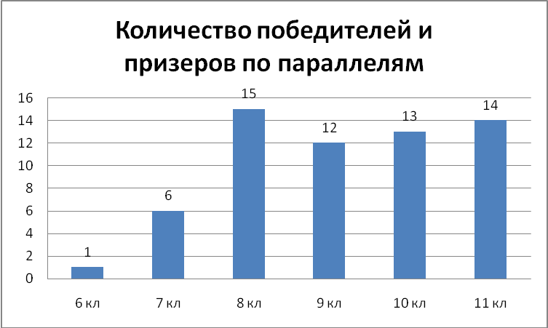

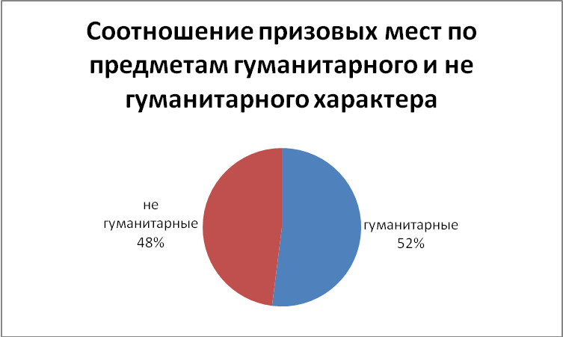
Результаты участия во Всероссийской олимпиаде школьников представлены в таблице и диаграммах.
Уровень олимпиады | 2009-2010 |  | 2010-2011 |  | 2011-2012 |  | 2012-2013
Уровень олимпиады | участие | призеры и победители | участие | призеры и победители | участие | призеры и победители | участие | призеры и победители
Всероссийский | 1 | 0 | 0 | 0 | 1 | 0
Региональный | 16 | 10 | 15 | 6 | 26 | 9 | 33 | 12
Муниципальный | 132 | 25 | 126 | 41 | 143 | 39 | 175 | 61

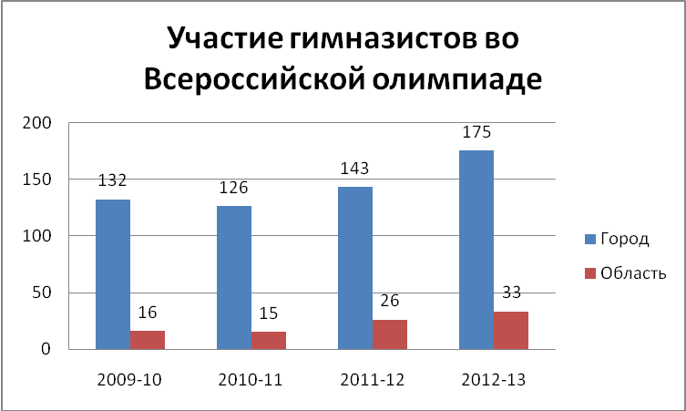
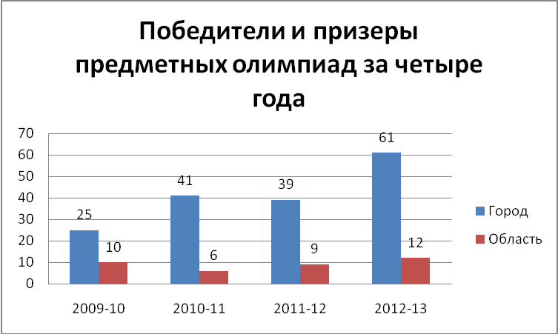
Выводы.
Наблюдается рост числа обучающихся, принявших участие занявших первые и призовые места во Всероссийской олимпиаде школьников на городском и областном уровне, а также числе победителей и призеров на этих этапах предметных олимпиад. Это свидетельствует о сформировавшейся и успешно действующей системе работы с одаренными детьми.

Справку составила зам. директора по НМР Медовикова Л.Н.

